Välkommen till oss!

Grattis till ditt nya jobb!
Akademikerföreningen representerar anställda med akademisk utbildning på arbetsplatsen. För att vi ska bevaka dina intressen behöver du vara medlem i ett Sacoförbund. Är du inte medlem i ett Sacoförbund blir du det enkelt genom att ansöka på ditt förbunds webbsida, hitta ditt förbund här: https://www.saco.se/karriar/hitta-ditt-sacoforbund/

På respektive förbunds webbplats hittar du också de förmåner som du erbjuds centralt från ditt förbund, såsom inkomstförsäkring, arbetsrättslig experthjälp, rabatter på försäkringar/lån, karriärtjänster och lönestatistik. När du blir medlem får du även information gällande akademikernas a-kassa som är en förutsättning för inkomstförsäkringen.
Om du är osäker på om du är medlem i ett Sacoförbund, eller kan bli medlem – hör av dig till mig eller någon annan i styrelsen så hjälper vi dig!
På Företaget AB arbetar Akademikerföreningen med frågor gällande:
* Förbättrade anställningsvillkor och förmåner
* Konkurrenskraftiga löner för de med högre utbildning
* Stöd vid löneförhandlingar med hjälp av bland annat lönestatistik på arbetsplatsen
* Information och inflytande i organisationen
* Föreläsningar om pension, lön med mera.
* Utveckling av arbetsmiljön
* Individuellt arbetsrättsligt stöd/rådgivning
Kom ihåg
Medlemmarna i alla Sacoförbund på arbetsplatsen förenas i Akademikerföreningen och för att vi som är valda av medlemmarna ska veta att vi ska representera dig och driva dina intressen behöver du meddela oss om du blir/är medlem i ett Sacoförbund.
Varmt välkommen till xxxxx & Akademikerföreningen!
Daniel Jarblad
Ordförande, Processtekniker, Pappa
Tel: 0708-721927
Epost: daniel.jarblad@sverigesingenjorer.se
Anna Klaesson
Vice Ordförande, Chef Lean, Innebandyentusiast
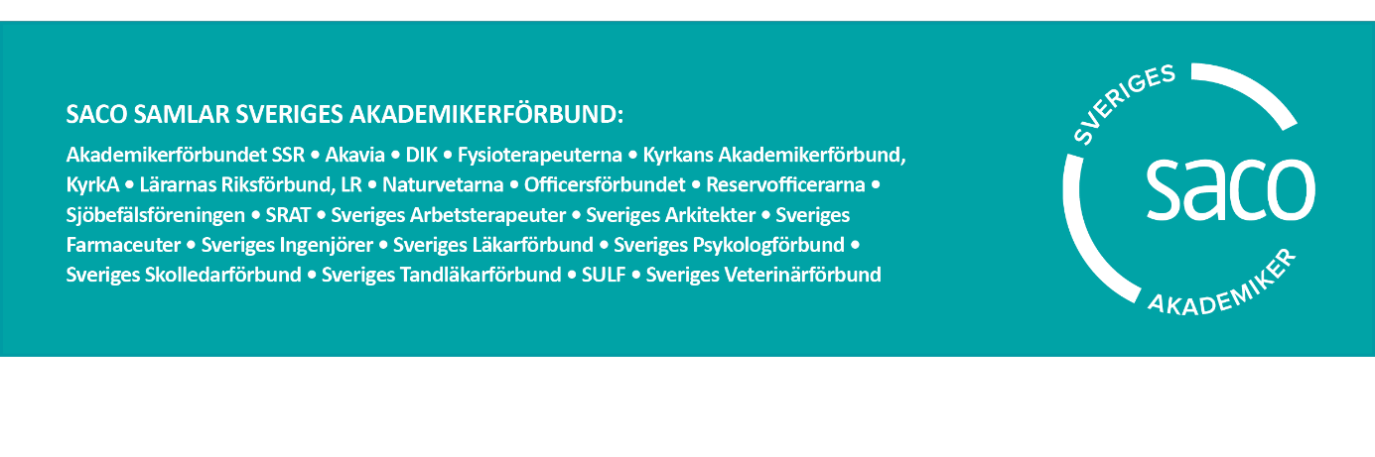
Tel: 0729-672150
Epost: anna.klaesson@sverigesingenjorer.se

